Консультация для родителей на тему: «Если Ваш ребенок — левша».
Левшей считают особенными людьми. Но если у ребенка обнаруживается леворукость, то означает ли это его достоинство или недостаток? Первое, что слышит психолог от родителя, которому сообщают, что его ребенок леворукий: «Что вы! Он у меня нормальный!», потому что до сих пор широко распространены ложные представления о леворукости.
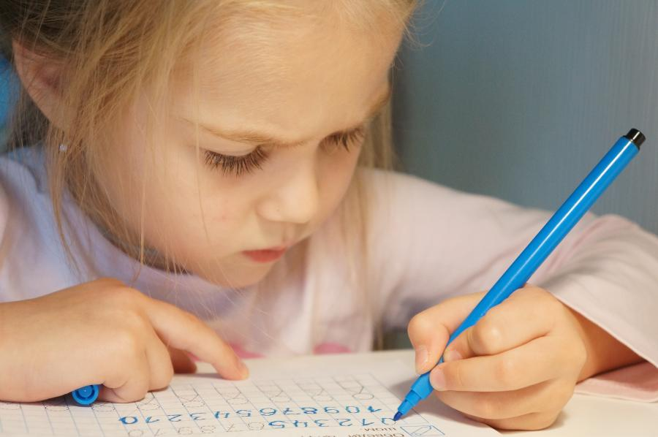
Список выдающихся людей левшей велик: Леонардо да Винчи, Микеланджело, Рафаэль, Бетховен, Наполеон и др. Теорий появления леворуких детей много: теория привычки Джексона С., теория внутриутробных и родовых травм Гешвинда Н., теория генетического наследования и т. д. Ответы, которые дают современные исследователи, опровергают устаревшие представления на этот счет.
Сегодня психологи придерживаются мнения о том, что в основе левшества лежит скорость созревания мозга: чем быстрее этот процесс, тем больше вероятность праворукости, чем медленнее – тем больше вероятность леворукости.
Рукость – преобладание одной руки над другой – выражается в том, какой рукой ребенок работает, играет, ест и выполняет любые действия лучше, качественнее, точнее и быстрее. А учитывая неравномерность развития ребенка на протяжении всей его жизни, необходимо знать, что на разных этапах он может пользоваться то правой, то левой рукой, как доминирующей. Некоторые признаки рукости можно уловить в раннем возрасте, например, по силе, с которой ребенок сжимает кулачок доминирующей руки; по длительности удержания погремушки в доминирующей руке. С 16-20 недель до 2 лет происходят волнообразные изменения рукости. С 2 до 4 лет руки практически равноценны и одинаково активны. К 4-5 годам у ребенка формируется стойкое предпочтение одной из рук, которая в дальнейшем и будет доминирующей. И это либо правая, либо левая. Реже обе руки бывают одинаково активны и сильны.
Но так как наша жизнь приспособлена в большинстве своем на правшей, леворуким детям приходится несколько сложнее адаптироваться в мире и жить полноценной жизнью. Первое, что слышит ребенок – слова взрослого: «Возьми в правую руку… (карандаш, ложку, кубик и т. д.). И чем старше ребенок, тем больше таких «Возьми в правую руку…».
Подобные указания могут закончиться развитием невроза, так как правая рука для левши – это повод для потери ощущения состояния комфорта, для беспокойства и переживаний, для развития страхов и чувства безысходности, моторных тиков и отказа от деятельности в целом.
Проблемы может и не быть, если вовремя определить, знать самим наличие доминирования одной или другой руки и предупредить об этом педагогов ребенка.
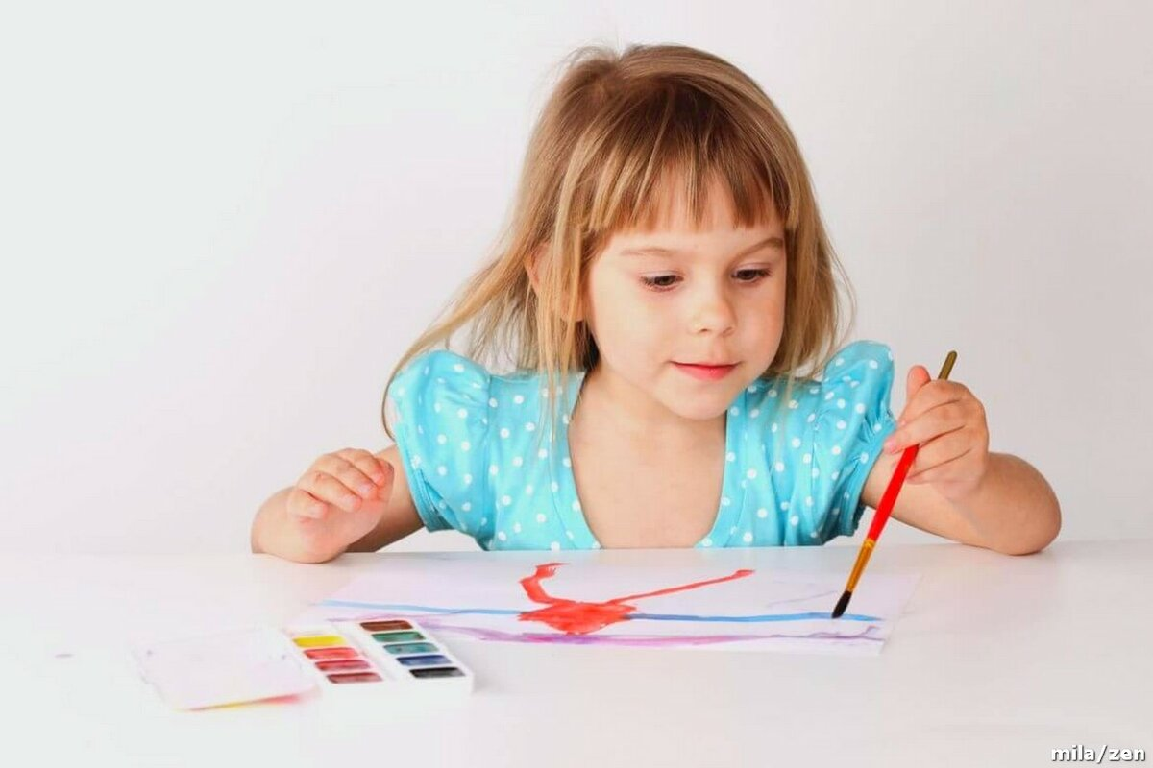
Для этого можно провести ряд простых тестов:
1. Завести дневник наблюдения, где фиксировать на протяжении недели доминирование руки по критериям: какой рукой рисует легче и красивее; какой рукой бросает мяч и ловит его; какой рукой режет ножницами; какой рукой вбивает «гвоздь» или закручивает «болт»; какой рукой пользуется при открывании и закрывании коробочек; какой рукой расчесывает волосы; какой рукой застегивает пуговицы или «молнию»; какой рукой берет стакан с водой и т. п.
2.Провести традиционный набор тестов: переплетение пальцев рук; «поза Наполеона»; аплодирование; пробы одновременного выполнения действий (одновременное рисование круга, квадрата, треугольника); моторные пробы (подсчет поочередных постукиваний указательным пальцем каждой руки в течение 10 секунд) с фиксацией преобладающей руки, работающей быстрее и четче. Результат преобладания левой или правой руки является профилем доминирования, по которому можно судить о том, является ли ребенок левшой или нет.
Если профиль не четкий, тесты необходимо провести еще раз через несколько дней для уточнения информации о преобладании той или иной руки. Подробные описания тестов есть у М. Озьяс, М. Князевой и В. Вильдавского и других авторов, занимающихся изучением проблем рукости у детей.
Для чего необходимо владеть этой информацией? До 5-6 лет чаще всего вопрос о рукости не встает остро, но в процессе подготовки ребенка к школе родители, воспитатели и учителя начинают бить тревогу по поводу леворукости ребенка. Наша с Вами задача – предупредить появление разнообразных психологических и физиологических проблем у ребенка-левши в дошкольном возрасте, помочь адекватно войти в мир, отказавшись от переучивания леворукого ребенка на праворукий лад.
Отказ от переучивания не снимает всех проблем, скорее ставит ряд других, не менее важных:
- это дифференцированное обучение ребенка с учетом леворукости (как правильно держать карандаш, как провести нужную линию,
- это комплекс гигиенических требований к рабочему месту (правостороннее освещение, расположение принадлежностей,
- это требования к инструментам для работы (ножницы, ручки, карандаши для левшей, - это учет функциональных особенностей большинства левшей (трудности зрительно-моторных координаций, нарушение пространственного восприятия, повышенная утомляемость, сниженная работоспособность, тревожность, возбудимость).
Важно помнить, что главная проблема леворуких детей – обучение процессу письма и рисования - должна стать отдельным видом занятий для таких детей. Это особая система пошаговых занятий, где важно все: как сидит ребенок, как держит карандаш или ручку, как лежит перед ним лист бумаги или тетрадь, как выполняются элементарные графические движения.
Можно ли помочь леворуким детям избежать серьезных трудностей при обучении рисованию и письму? Да!
Выделяя последовательность того, чему надо научить ребенка, следует подчеркнуть три момента:
1. научить ребенка соблюдать правильную позу при рисовании и письме;
2. научить ребенка правильно держать карандаш, ручку;
3. научить ребенка правильно координировать движение пальцев, кисти, предплечья при рисовании и письме.
Почему? Потому что правильная поза, положение карандаша или ручки в руке, координация движений позволяют сформировать правильную технику рисования и письма, графический навык, а значит, сделать работу удобной, четкой, быстрой, сохранить ощущение комфорта в процессе рисования или письма, создать ситуацию эмоционального удовлетворения и стабильности.

Педагог – психолог Леонтьева Е.Ю.

